ČÁPI – POSLOVÉ JARA

„Nazdar děti, budu stručný. Jsem nemluva. Umím jen klapat zobákem a syčet. Stejně toho o mně víte dost. Však mně znáte odmalička. Někteří rodiče se na mě vymlouvají, když nechtějí dětem pravdivě zodpovědět otázku „Jak přicházejí děti na svět?“. Vaši to snad nebyli. Já nosím leda žáby, ryby, ještěrky, myši…“

Potravou **čápa** bílého je především hmyz, žáby, myši a drobní plazi. Občas i ryby nebo mláďata jiných ptáků. Potravu loví za chůze, čímž se liší od volavky popelavé, která na svou kořist zpravidla nehnutě číhá. **Čáp** potřebuje v dosahu svého hnízdiště dostatek ploch ke sběru potravy – pole, louky, pastviny a mokřady.

Zpravidla platí, že čáp dává přednost **vyvýšeným místům, tak aby mohl při odletu z hnízda seskočit a roztažením křídel se snadno dostal do vzduchu.** Nerad však obsazuje vysoká místa na holých větrných vrcholech či kopcích. Vyhledává vyvýšené body v údolí obklopeném otevřenou krajinou. Na hnízdě se oba partneři **zdraví hlasitým klapáním zobáku s typickým záklonem hlavy.**

Čápi si bývají věrní. Poprvé hnízdí čápi kolem 5. roku věku a zaznamenána byla hnízdění i 20 let starých ptáků. Vlastní hnízdění začíná **koncem dubna. Na** **2-5 vejcích sedí čápi v průměru 33 dní a mláďata jsou krmena další dva měsíce. V péči i krmení se oba partneři střídají.** Koncem července většina čápů svá hnízdiště opouští, shromažďují se na loukách a **koncem srpna se vydávají na dlouhou cestu do Afriky.** V posledních letech jsou však čím dál častěji zaznamenány případy čápů zimujících na jihu či jihovýchodě Evropy (zejména ve Španělsku a Izraeli) a ojediněle se někteří čápi na zimoviště nevydávají vůbec a zůstávají [zimovat u nás](https://www.birdlife.cz/zimovani-capu-v-cechach/). Tito jedinci se však bez pomoci člověka zpravidla neobejdou.

* **KOMUNITNÍ KRUH (motivace k tématu)** – nad obrázky ptáčků si povíme, které známe, které z nich jsme v zimě viděli, slyšeli? Kde byli ti ostatní (čáp, vlaštovka, špaček, skřivan, jiřička, kukačka) a proč?

* Zatančíme se taneček „**Vzal vrabeček na taneček sýkorku“**

**YOUTUBE :**

* připomeneme si život čápů, který jsme pozorovali minulý rok (Bukáček a Betynka a jejich 4 potomci pojmenovaní dle kresleného seriálu Čtyřlístek **OD VYLÍHNUTÍ DO ODLETU**)
* pustíme si **aktuální videa této čapí dvojice** – přílet, první společné chvíle, stavba hnízda)
* **průběžně budeme sledovat jejich život** – těšíme se na první vajíčko 😉
* **HÁDANKY** – hádej, hádej, hadači – hádanky o ptáčcích, i s doplněním rýmů. Např.

Znám jednoho ptáčka,

dobrého zpěváčka.

Černý nosí fráček,

žlutý má zobáček.

(kos)

Kdo stále nosí hřeben a vůbec se nečeše?

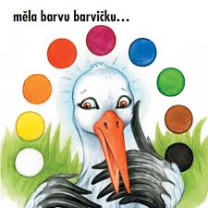(kohout)

* **ČÁPI-POSLOVÉ JARA** – povíme si o nich, jak vypadají, co mají rádi, kde bydlí, jak se pohybují (viz výše)…

Zahrajeme **hru Čáp ztratil čepičku** (opakování barev)

**a hru Všechno lítá, co peří má**

(nenecháme se nachytat😉)

* **VLAŠTOVKY SE TAKÉ VRACEJÍ – co o nich víme?**

Vlaštovky nejčastěji sídlí v hliněných hnízdech, které si stavějí uvnitř budov, a to těsně u stropu.  Je až k nevíře, jak to tito dvaceti gramoví ptáčci zvládají, na jedno hnízdo je totiž potřeba velké množství zeminy. Nikdy jejich stará hnízda neshazujte, a to ani v případě, jestliže jsou delší dobu prázdná. Vlaštovky se do nich velmi rády vrací. Řekněte sami, komu by se chtělo každý rok stavět nový dům pořád dokola…

**Samičky do hnízd kladou většinou tři až sedm vajíček.** Vylíhnutá mláďátka pečlivě krmí a vynáší jejich trus, a to po dobu třech týdnů. Poté hnízdo opustí ale rodiče je po dobu jednoho týdne stále krmí. Potom se již skoro dospělí jedinci musí vydat svou vlastní cestou. Tento proces vlaštovky opakují většinou dvakrát za rok.

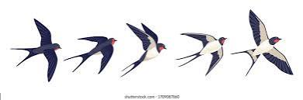

* **PROCVIČÍME SKLÁDÁNÍ VLAŠTOVKY DLE VIDEONÁVODU a pak i u stolečků samostatně či s dopomocí**
* 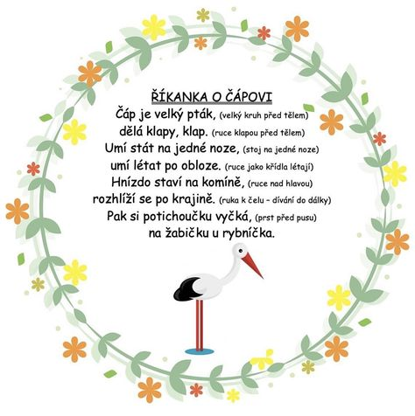**POHYBOVÉ ZTVÁRNĚNÍ DLE ŘÍKANKY, POHYBOVÁ HRA „PTAČÍ HNÍZDA“**
* **POHYBOVÉ HRY Na vlaštovky** (vlaštovky lítají dle hudby, jakmile hudba nehraje letí se houfovat) a **Zobání** (kolíčky sbíráme papírky – procvičení drobných svalů ruky)

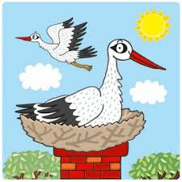

* **STAVÍME KOMÍN PRO ČÁPY** - z dřevěných kostek stavíme komín tzv. na střih, aby nám nespadl (učíme se postup, hodí se nám, až budeme komín kreslit 😉, budeme počítat, srovnávat více-méně, vysoko-nízko…
* **PRACOVNÍ LIST** - **Kdo kde bydlí** (máme i puzzle k tomuto tématu, tak také při hrách budeme hledat správné místo)
* **VÝTVARNÉ a PRACOVNÍ ČINNOSTI – ČÁP NA KOMÍNĚ**

kresba/malba pozadí (křída/barva), dokreslení detailů obličeje čápa, lepení hnízda

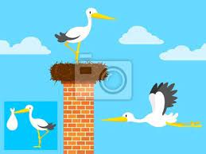

* **OPAKOVÁNÍ PÍSNĚ „NA JAŘE, NA JAŘE, ČÁP JEDE V KOČÁŘE**

* **SEZNÁMENÍ S PÍSNĚMI**

**„ČÁPI a ŽÁBY“**

**„ZTRATIL KOS PÍŠŤALKU“**

